Photo | Nom du fichier | Légende de la photo
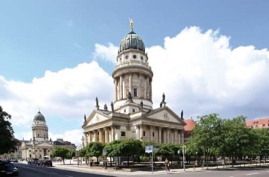 | RichardBrink_Gendarmenmarkt_01 | Sur le Gendarmenmarkt à Berlin, la cathédrale allemande et la cathédrale française se font face. Désormais, un caniveau Richard Brink trace une ligne d’évacuation aussi performante que discrète entre ces monuments jumeaux.  Photo : Richard Brink GmbH & Co. KG
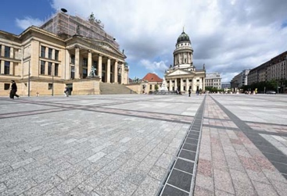 | RichardBrink_Gendarmenmarkt_02 | Entre 2022 et 2025, cette place a fait l’objet d’un programme de rénovation incluant le montage du caniveau à fente pour charges lourdes « Gemini Magna » de chez Richard Brink.  Photo : Richard Brink GmbH & Co. KG
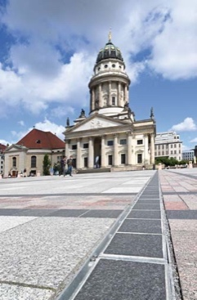 | RichardBrink_Gendarmenamrkt_03 | Le caniveau et son insert à paver ont été fabriqués sur mesure pour s’adapter parfaitement au format de dallage du Gendarmenmarkt. Ils s’intègrent ainsi très discrètement dans l’ensemble.  Photo : Richard Brink GmbH & Co. KG
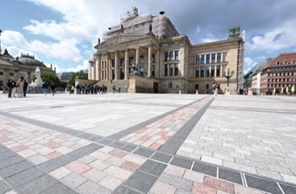 | RichardBrink_Gendarmenmarkt_04 | Ce réaménagement avait notamment pour but de créer une place accessible aux personnes à mobilité réduite, tout en respectant le motif du pavage classé patrimoine historique. Un réseau souterrain d’approvisionnement et d’évacuation des eaux y court désormais sur 5 km.  Photo : Richard Brink GmbH & Co. KG
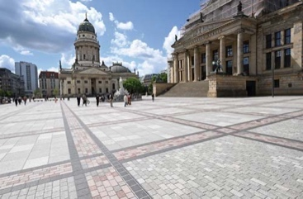 | RichardBrink_Gendarmenmarkt_05 | Le nouveau caniveau de 83 m de long fait partie du système de gestion des eaux pluviales. Il est, en outre, capable de supporter des charges lourdes afin de répondre aux exigences qu’impliquent, par exemple, les différents événements qui se déroulent sur cette place.  Photo : Richard Brink GmbH & Co. KG

